桃園市立大有國民中學111學年度第二學期第二次評量試卷
年 級 | 七 | 考 試 科 目 | 歷史 |  |  | 命 題 範 圍 | 單元三、四 | 作 答 時 間 | 45分
班 級 |  | 姓 名 |  | 座 號 |  | 分 數
一 單選題 (每題2分)
圖一

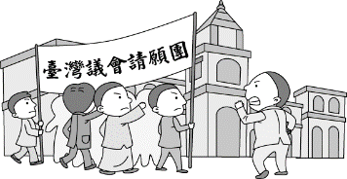
- ( )臺灣的第一個合法政黨成立於日治時期，蔣渭水以「確立民本政治、建設合理的經濟組織、改廢社會之缺陷」為其黨的三大綱要。請問：上述政黨即為何者？ (A)臺灣民眾黨 (B)中國民主黨 (C)中國國民黨 (D)民主進步黨。
- ( )關於圖一中此一社會運動的特色敘述，下列何者正確？ (A)請願的目的為爭取臺灣人的司法權 (B)以非武裝的方式抗爭來自總督府的專制 (C)成功推動臺灣第一次街庄議員選舉的舉行 (D)最後因為總督府實施戒嚴而被迫解散。
- ( )圖二是臺灣某時期對於訂定街道名稱的規定，根據內容判斷，頒布此一規定的最可能是何者？
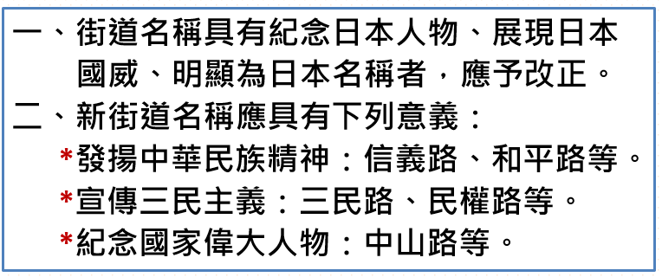
(A)清領時期 (B)日治時期 (C)戰後初期 (D)解除戒嚴後。
- ( )「日本治臺時期，由於在臺升學不易，臺人有志青年踴躍前往日本留學」說明日治時期臺灣教育的何種現象？ (Ａ)臺人崇拜東洋的心態 (Ｂ)總督府以「國民」看待臺人，給予相同的教育機會 (Ｃ)總督府鼓勵臺人子弟赴日習醫 (Ｄ)差別待遇，使臺灣高等教育不足。
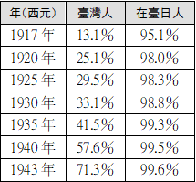
- ( )附表三為日治時期臺灣學齡兒童就學率簡表，依據表內數據，以下是四位同學的說法：有哪幾位說法正確？ (A)甲乙 (B)乙丙 (C)甲丁 (D)乙丁。
甲生：反映日治時期初等教育的臺日不平等待遇。
乙生：一九四○年代以後，為配合皇民化運動，將「國民學校」改為臺人就讀「公學校」與日人就讀「小學校」。
丙生：一九四○年代以後，臺灣學齡兒童就學率增加，證實同化政策的成功。
丁生：一九四○年代以後，臺灣學齡兒童就學率增加，與推行六年義務教育有關。
圖二
表三

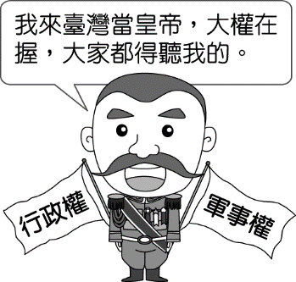
- ( )中華民國政府接收臺灣初期，通貨膨脹嚴重，物價飆漲，對民眾生活造成很大的衝擊。請問：當時政府採取何種措施，成為造成上述現象的原因之一？ (A)在臺加強發展軍需工業 (B)鼓吹自由放任經濟 (C)實施戒嚴，暫停所有經濟活動 (D)進行經濟管制，以臺灣的物資支援國共內戰。
- ( )有一幅漫畫如附圖四，在嘲諷第二次大戰結束後某個政府單位長官就如同臺灣土皇帝一般，重演日治時期的戲碼。請問：這個負責來臺接收的長官為何人？ (A)陳儀 (B)雷震 (C)蔣中正 (D)毛澤東。
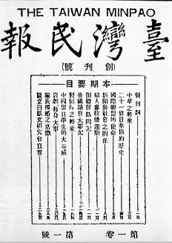
- ( )基隆有座山，人稱「火號山」，基隆市政府文化局解釋，日治時期，基隆港西岸的虎仔山設有「午炮」，每天正午發射三發空炮彈，當時稱為「正午銃」。從農漁夫、船上的工人到公務員只要聽到午炮就知道中午休息時間到了。這樣的制度一直到西元1929年才廢止。上述的現象與何者關係最密切？ (A)總督專制體制的轉變 (B)西方標準時間制的引進 (C)因應各地抗日激烈的活動 (D)配合國民義務教育的實施。
圖四
- ( )附圖五是日治時期在臺灣發行的報紙。請問：何者最可能是這份報紙中會出現的主題？ (A)呼籲民眾配合皇民化運動 (B)讚揚總督府在臺建立完善的高等教育 (C)宣傳各種有關歷史、法律、衛生的講習會 (D)鼓勵蔗農將作物賣給總督府指定的會社。
- ( )戒嚴時期，許多黨外人士致力於政治改革運動，下列哪一事件並非發生此一時期？ (A)美麗島事件 (B)籌組中國民主黨 (C)雷震事件 (D)三月學運。
圖五
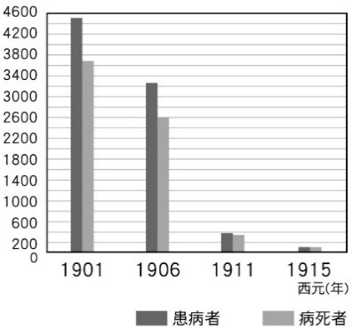
- ( )附圖六為鼠疫病死者與患者統計對照表，若利用附圖數據變化，來輔佐說明日治時期臺灣的社會變遷，哪一敘述最為合適？ (A)臺灣都市化程度提高 (B)居民重視休閒娛樂 (C)公共衛生條件改善 (D)皇民化運動的成功。
- ( )為了抗爭日治時期種種專制統治， 臺灣人曾展開一連串爭取臺人權益的政治社會運動，下列有關這些政治社會運動的敘述，何者需要修正？ (A)是一種透過演講、集會和請願等非武裝方式爭取權益的活動 (B)臺灣政治社會運動的產生與「民族自決」思潮有關 (C)臺人展開政治社會運動是在「殖民地特殊統治」時期
圖六
(D)「皇民化運動」時期政治社會運動皆受到壓制。
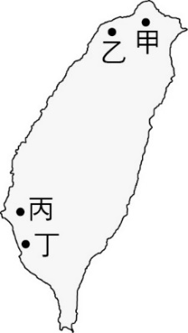
- ( )某直轄市市長曾表示：「民國六十八年的國際人權日，我與同志在這個城市舉行示威遊行，遭執政黨逮捕判刑，沒想到我還能當選這個城市的市長，服務各位市民。」上述直轄市市長管轄圖七中的哪座城市？ (A)甲 (B)乙 (C)丙 (D)丁。
- ( )「二二八事件的發生，我們的目標在肅清貪官汙吏，爭取本省政治的改革，不是要排斥外省同胞，我們歡迎你們來參加這次改革本省政治的工作。」上文的發表者應為何者？ (Ａ)陳儀 (Ｂ)林獻堂 (Ｃ)二二八事件處理委員會成員 (Ｄ)臺灣議會設置請願運動成員。
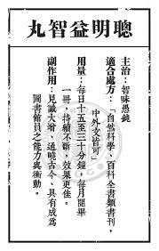
- ( ) 1940年代畢業於臺南第一公學校的賴阿公回憶幼年時期的求學過程。下列何者符合他的成長經驗？ (A)和同學相約到臺南第一間百貨公司菊元百貨看熱鬧 (B)當時總督府大力推廣漢語，同學們要背唐詩三百首 (C)全臺首學的臺南孔廟於此時正式落成 (D)聽聞總督府將公學校與小學校合併為國民學校。
圖七
- ( )日治時期，新知識分子推動政治社會運動不遺餘力，右圖八為哪一組織以啟迪民智、喚醒民族意識，來達成文化教育的目標？ (Ａ)臺灣總督府 (Ｂ)臺灣文化協會 (Ｃ)臺灣地方議會 (Ｄ) 臺北天然足會。
- ( )阿輝在課堂報告中朗誦了原住民詩人馬列亞弗斯‧莫那能創作的一首詩片段「強權的洪流啊！已沖淡了祖先的榮耀，自卑的陰影，在社會的邊緣侵佔了族人的心靈……如果有一天，我們要停止在自己的土地上流浪，請先恢復我們的姓名與尊嚴」根據詩文，下列哪個選項最不可能是阿輝的報告內容？ (A)原住民正名抗爭運動 (B)原住民恢復漢名運動 (C)原住民爭取民族權益 (D)原住民還我傳統領域運動。
圖八
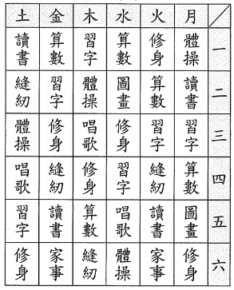
- ( )表九為臺灣某時期的課表內容，當時各學校透過如同棋盤式的課表，
安排一週的課程，老師依照排定的科目授課。該課表出現的歷史背景，最早可能為下列何者？ （A）荷蘭統治時，傳教士設原住民學校 （B）清法戰爭後，劉銘傳設置西式學堂 （C）日治時期，總督府藉此培養時間觀 （D）戰後臺灣初期，政府實施國語運動
- ( )電影《KANO》中描述嘉義農林學校（簡稱嘉農）棒球隊代表臺灣參加日本甲子園高中棒球錦標賽，獲得亞軍。請問：嘉義農林學校在日治時期，屬於哪一種類型的教育制度？ (Ａ) 初等教育 (Ｂ)普通中學 (Ｃ)高等教育 (Ｄ)職業學校。
- ( )由附圖十的漫畫判斷，此圖的時代背景為何？ (Ａ)第一次世界大戰後的臺北
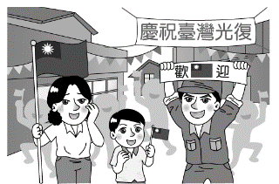
(Ｂ)中華人民共和國建國後的北京 (Ｃ)第二次世界大戰後的臺灣
表九
(Ｄ)國民政府宣布戒嚴後的臺灣。

圖十
二 題組(每題2分)
(一)1881年，林獻堂出生於阿罩霧（今臺中霧峰），他從小在家中受私塾儒家教育，1907年，林獻堂在日本奈良巧遇梁啟超，雙方談及臺灣人所受之不平等待遇，以及臺灣人民如何爭取自由平等。梁啟超認為臺灣人不可輕舉妄動做無謂的犧牲，應該要結交日本中央政府要員，以牽制臺灣總督府的統治，使其不致過分壓制臺灣人。此番建言對日後林獻堂的政治思想及後續行動產生影響。
- ( )請問：梁啟超如果想對當時的臺灣現況提出建議，他最有可能建議林獻堂閱讀下列哪一本書？ (A)西方民主政治的發展 (B)君主專制的再復興 (C)皇民思想的提倡 (D)共產主義的新世界
- ( )梁啟超與林獻堂雖然文化背景不同、語言不通、但透過閱讀著作與見面討論，對林獻堂後來作為所產生的影響，最可能為下列何者？ (A)抗議清廷割讓臺灣，另組政府抵抗接收 (B)喚醒臺人民族意識，組織軍隊武裝抗日 (C)推動社會運動，和平爭取人民權利 (D)鼓吹皇民化運動，積極控管人民生活
- ( )請問：下列哪一項活動與林獻堂無關？ (A)創立臺中中學校 (B)組織臺灣議會設置請願運動 (C)推動臺灣地方自治聯盟 (D)成立中國民主黨。

(二)明治29年(1896年)，後藤新平建議總督府聘請當時日本內務省擔任衛生工程顧問的英國人威廉巴爾頓(William K. Burton)來臺，在今臺北市公館小觀音山腳設淨水場命名為臺北水源地慢濾場，從此臺北自來水開始邁入現代化之供水系統。有人曾將小觀音山蓄水池，與土耳其伊斯坦堡的世界遺產——「地下水宮殿」（Basilica Cistern）並論。的確，這兩座列柱與導流牆綿延齊整的地下大水池，都可溯至羅馬自來水系統的設計。20世紀初，台北市中心、艋舺與大稻埕居民都還在飲用這座蓄水池的水。躲過了二戰時的台北大空襲，無數地震未毀掉它，終於在2002年成為市定古蹟，儘管不再提供民生用水，卻蘊含著歷史文化的養分。
- ( )文中提到自來水設施的出現與下列何者最有關係？ (A)為了要配合皇民化運動的推行 (B)改善臺灣衛生條件不佳，傳染病盛行的問題 (C)為了吸引歐美各國人士移民臺灣 (D)展現殖民政府的雄厚財力。
- ( )日本治臺時期，臺灣人雖受到日本不合理的殖民統治，但臺灣社會也在總督府的建設下，展現了不同於以往的風貌。下列哪一敘述並非當時臺灣社會的變遷？ (Ａ)西式服飾流行 (Ｂ)守法習慣建立 (Ｃ)臺灣傳統風俗澈底消失 (Ｄ)都會文化的出現。
- ( )文中提到，此一古蹟躲過第二次世界大戰的台北大空襲，當時來轟炸臺北的最有可能是哪一個國家的轟炸部隊？ (A)日本 (B)義大利 (C)德國 (D)美國。

(三)不論政權如何轉移，臺灣原住民一直都是權益被犧牲、生存受挑戰的弱勢，他們的心聲也一直受到當權者的忽視，直到近年來，原住民也走上街頭，爭取自己的權利。原住民族正名運動從西元1984年開始推動，歷經多年的努力爭取，西元1997年正名為具有集體屬性的「原住民族」。正名的意義，是改變過去歧視的稱呼，例如：番、高砂，但原住民族是○○○○，要用自己的名稱來稱呼自己叫原住民。此外，為了紀念這段歷史，政府更在西元2005年，將每年的8月1日訂為原住民族日。
- ( )1980年代後，原住民走上街頭陸續展開各種社會運動，當時人民能合法集會遊行與何者最為相關？ (A)政黨輪替 (B)終止「動員戡亂」 (C)總統直選 (D)解除戒嚴。
- ( )閱讀完本文可知，原住民族日的訂定代表以下何項意義？ (A)大眾文化的普遍流行 (B)經濟發展的成功 (C)對多元文化的重視 (D)觀光資源的整合。
- ( )由文中判斷，○○○○最有可能是何者？ (A)南島語族 (B)離島語族 (C)漢藏語族 (D)印歐語族。
- ( )原住民在不同時期有不同的稱呼，且這些稱呼都帶著些歧視的意味。有關各個時期對原住民的稱呼，何者正確？ (A)荷蘭人因原住民多住在山上，故稱其為「生番」 (B)清帝國時期稱臺灣為高砂，故稱原住民為「高砂族」 (C)日治時期因認為原住民族整體都已漢化，統稱其為「熟蕃」 (D)中華民國政府接收臺灣後，稱原住民為「山地同胞」。

(四)陳澄波生於1895年，臺灣嘉義人，日治時期及戰後時期油畫家。1926年以一幅《嘉義の町はづれ》（現稱為《嘉義街外》）的作品，入選第七回日本「帝國美術院展覽會」，這是臺灣人首次以西畫跨進日本官展的門檻；其後又數度入選其他各項展覽。1947年，二二八事件期間作為談判代表，最終遭國民政府軍隊槍決於嘉義車站前。
- ( )關於二二八事件爆發的主要原因，應不包含下列何者？ (A)政府接收時的官員貪腐現象 (B)經濟政策失當導致通貨膨脹 (C)兩岸人民的語言與文化差異造成誤解 (D)臺灣人一直不願接受日本戰敗的事實。
- ( )二二八事件的導火線為前一日晚上政府官員未妥善處理警民衝突，而導致擴大成全島性的事件。當時官民雙方若能在第一時間理性協調，或許就不會釀成此悲劇。」上文「警民衝突」是指下列何者？ (A)查緝私菸 (B)宣布戒嚴 (C)取締鴉片 (D)黨外運動。
- ( )戰後初期社會動盪不安的亂象，當時臺灣地區的哪一個最高統治機關應該要負最大的責任？ (A)臺灣省政府 (B)臺灣省行政長官公署 (C)總統府 (D)臺灣總督府。
- ( )當二二八事件爆發時，在臺灣的最高首長當時處置態度為何？ (A)以寬容態度對待參與的群眾 (B)運用保甲與壯丁團鎮壓反抗分子 (C)從中國大陸調派軍隊來臺進行清鄉 (D)公開道歉，設立紀念碑。
- ( )關於二二八事件後，對當時臺灣所造成的影響何者正確？ (A)國內要求民主開放的聲浪升高 (B)政府更加重視民意 (C)促成族群間更加包容 (D)造成臺人對政治退怯與族群隔閡。

(五)西元1948年，政府制定《動員戡亂時期臨時條款》，西元1949年，政府頒行《戒嚴令》，政府遷臺後即以此二法，建立戒嚴體制。結果使得總統任期不受限制，且出現「萬年國會」。請問：
- ( )政府當時制定《動員戡亂時期臨時條款》和《戒嚴令》的背景為何？ (A)中日戰爭的爆發 (B)國共內戰的爆發 (C)二二八事件爆發 (D)第二次世界大戰爆發。
- ( )有關《動員戡亂時期臨時條款》和《戒嚴令》兩者的敘述，以下何者正確？ (A)依據《戒嚴令》，總統權力可以不受憲法限制 (B)依據《動員戡亂時期臨時條款》，臺灣民眾沒有言論、出版、集會、結社等自由 (C)《動員戡亂時期臨時條款》擴大總統職權 (D)《戒嚴令》由臺灣總督府頒布。
- ( )「萬年國會」是指西元1947年所選出的第一屆國民大會代表、立法委員、監察委員等中央民意代表，官方稱「資深中央民代」。政府遷臺後，第一屆中央民意代表長期未曾改選，任期達四十多年。直到何時才全面改選？ (A)政黨輪替後 (B)廢除《戒嚴令》時 (C)蔣經國執政時 (D)廢除《動員戡亂時期臨時條款》後。

(六)1949年雷震發行自由中國雜誌，言論走獨立自由的路線，使有關單位已懷忌在心。1960年，雷震等人結
合台灣本土政治菁英著手籌組新的反對黨，國民黨政府當局逮捕雷震等人，爆發所謂的「雷震案」，籌組中的
反對黨也因此胎死腹中。
- ( )臺灣在民國四十、五十年代時，書籍、報刊等出版品的內容均須經過審查，這是因為受到下列哪個法令的約束？ (A)《戒嚴令》 (B)《解嚴令》 (C)《中華民國憲法》 (D)《動員戡亂時期臨時條款》。
- ( )如果你是生活在此時期的臺灣居民，生活上不會遇到哪一種事情？ (A)集會結社自由受到限制 (B)政府派人到地方進行政令宣傳 (C)言論與行動受到特務機關的監視 (D)總統候選人遊街拜票，舉辦造勢大會。
- ( )在這個時期，許多臺灣人民遭到官方的無情對待，被逮捕判刑，在歷史上留下一段悲歌。請問：關於這個時期的敘述何者正確？ (A)多數遭逮捕者被以「批評共產黨」的罪名定罪 (B)被逮捕者一般都會經過正常的司法審判程序 (C)基本上應該只有本島人士會受害，外省族群不會有這種遭遇 (D)導致當時人人自危，害怕參與政治活動。

(七)1915 年《保甲規約》第三十四條第五款寫道：「婦女纏足有害身心，故嚴禁之。但從前纏足者，務使漸次解放，早馴於天然足。」而據八十條規定：「有違規者，保正甲長審查其行為輕重緩急，將違反者處以一百日圓以下的罰金。」
- ( )由上述內容可知，臺灣總督府對臺灣婦女「纏足」的敘述何者正確？ （A）纏足是臺灣陋習應通令全臺放足 （B）總督府為方便查禁纏足而首創保甲組織 （C）要求婦女放足是為了實行日本風俗和禮儀 （D因臺灣婦女反抗激烈，故以罰金迫婦女就範。
- ( )總督府認定臺灣社會有三大陋習，何者不包含在內？ (A)纏足 (B)辮髮 (C)吸食鴉片 (D)賭博。
- ( )日治時代，總督府為了提升臺灣的醫療水準與公共衛生，引進不少現代化措施及物品，但何者並非當時總督府的作為？ (A)嚴格禁止吸食鴉片 (B)設立公立醫院 (C)推廣預防注射 (D)興建地下水道系統。
- ( )日治時期，歐美或日本樣式的服裝和鞋帽在臺灣風靡起來。請問：造成上述衣飾風潮改變的原因為何？ (A)總督府禁止臺灣民眾穿著傳統衣飾 (B)購買舶來品商品，總督府另有補助 (C)這時臺灣開始實施皇民化運動 (D)放足斷髮造成易服改裝風氣盛行。

(八)攤開李前總統的一生，可謂充滿傳奇。1994年李前總統與日本作家司馬遼太郎對談時，自承「我在22 歲以前是日本人」。出生1923年的他，少年時期基本講日本語、受日本教育，甚至有個日本名字——「岩里政男」，這段經歷也影響了李前總統日後的言行思維。1945年，臺灣迎來一個大時代的轉變，他從「岩里政男」回到「李登輝」。後來進入由(甲)改組而成的臺灣大學就讀。1970 年，李登輝因年輕時借過的一本書遭到憲兵拘捕，被審訊了一天一夜。1990年3月的臺灣，一群臺大學生來到中正紀念堂前靜坐抗議，時任總統的李登輝接見了學生代表，承諾召開國是會議，並著手憲政改革。1991年臺灣正式回歸憲政體制。
- ( )前總統李登輝過去曾在採訪時公開說「我在22歲以前是日本人」。這是因為他出生於 1923 年的臺灣，改日本名字為「岩里政男」、接受日本教育。請問：李登輝前總統之所以有日本名字，最有可能是因曾經歷過哪個時期？ (A)殖民地特殊統治時期 (B)內地延長主義時期 (C)皇民化運動時期 (D)臺灣光復時期
- ( )上文中的甲為何者? (A)艋舺公學校 (B)臺北帝國大學 (C)臺中中學校 (D)角板山蕃童教育所。
- ( )前總統李登輝曾提及，他在 1970 年因為借一本書而遭到憲兵拘捕，被審訊了一天一夜。請問：上述這段回憶，與下列哪個背景最有關係？ (A)臺灣光復 (B)二二八事件 (C)白色恐怖 (D)美麗島事件
- ( )哪個選項並非於李登輝總統任內完成？ (A)宣布解除戒嚴 (B)終止動員戡亂 (C)修憲 (D)首次由人民直選總統
- ( )1990年3月的臺灣迎來一場重要的民主改革，數千名學生聚集到中正紀念堂廣場，公開提出四大訴求。這場由學生發起的(乙)，促使李登輝政府改革的決心。請問：(乙)應填入下列何者？ (A)臺灣議會設置請願運動 (B)天安門事件 (C)野百合學運 (D)太陽花學運

